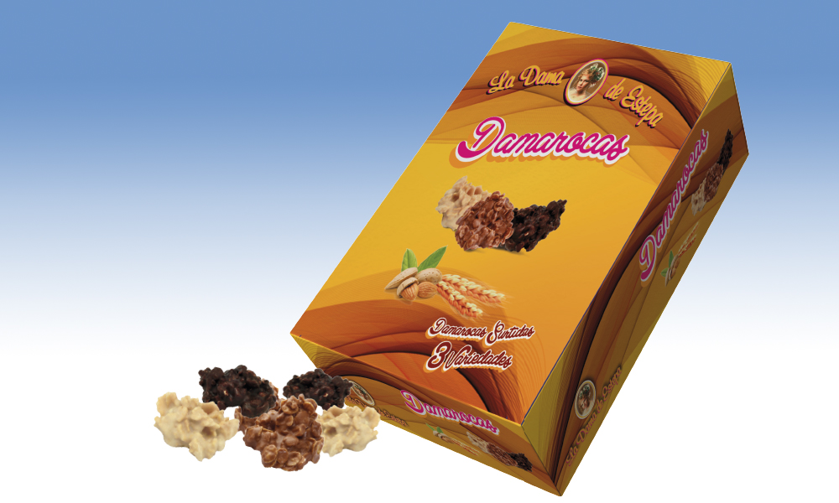

Estuche Damarocas
Deliciosas rocas bañadas de cacao con cuerpo crujiente de almendra y cereales, surtidas en 3 variedades

Detalles
Medidas: 210x240x70 mm
Peso: 500 grs
Precio de venta: €

